**2.1**

80 GB de Espacio Libre en el Disco Duro. 8 GB de RAM. Procesador I3 Tercera Generación o superior. Compatible con Windows.

Le permite controlar máquinas virtuales de forma remota a través de la interfaz de VirtualBox, incluso si no puede conectarse directamente a una máquina virtual.

**2.2**

**Requisitos de hardware:**

* **CPU**: Un procesador x86/AMD64 compatible de 64 bits lanzado en 2011 o posterior.
* **Memoria RAM**: Se recomienda al menos 4 GB de RAM, pero el sistema debe tener suficiente memoria para ejecutar tanto el sistema operativo anfitrión como los sistemas operativos invitados y sus aplicaciones.
* **Espacio en Disco** : Se necesita espacio en disco suficiente para almacenar tanto el software de VMware como las máquinas virtuales (normalmente varios GB).
* **Tarjeta Gráfica** : Se requiere un adaptador de pantalla de 16 o 32 bits. Debes utilizar los controladores gráficos más recientes recomendados para tu sistema.

**Requisitos de software:**

* **Sistemas Operativos Anfitrión Compatibles** :
  + **Windows** : Windows 10, Windows 11, Windows Server 2022 y versiones posteriores.
  + **Linux** : Varias distribuciones de Linux como Ubuntu 24.04, Fedora 40 y otras

**2.3**

### Hyper-V:

### Requisitos de hardware:

* Procesador: Debe ser de Traducción de direcciones de segundo nivel (SLAT) . Además Extensión del modo de monitorización de VM (
* Memoria RAM:4 GB de RAM ,
* Disco duro:
* Tarjeta gráfica : Sí Remote FX para acelerar DirectX 11y controladores WDDM.

Requisitos de software

* Sistema operativo : Windows 11 Pro y Windows 11 Empresa ,Servidor Windows 2016

**KVM:**

**Requisitos de hardware**

* Velocidad **de** CPU: 3154 MHz.
* Espacio en disco: 500 GB **de** espacio **de** disco duro.
* RAM: 64 GB **de** memoria **de** sistema.

**Requisitos de software**

- Arquitectura de procesador de 64 bits.

- Tener activada la virtualización de CPU

**Parallels Desktop**

Procesador x64 o x86 a un mínimo de 700 MHz (Intel o AMD) 256 MB de RAM.

50 MB de espacio disponible en disco duro para la instalación de Parallels Transporter Agent.

Adaptador de red Wi-Fi o Ethernet para la migración a través de red.

**2.4**

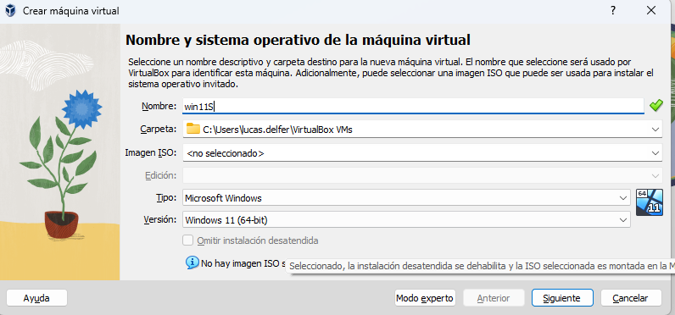

* 1. Primero abrimos la aplicación “VirtualBox” y le damos a la pestaña (Nuevo), y ahí nos mostrara una ventana donde le daremos el nombre que queramos a la máquina. Después seleccionas la versión y el tipo de software que quieres utilizar en tu maquina visual.

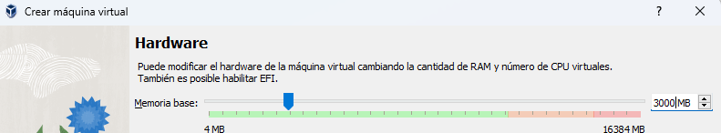

* 1. A continuación, deberemos de ajustar el almacenamiento de memoria RAM que usara nuestra máquina virtual y el número de núcleos de la CPU que queremos que se usen.

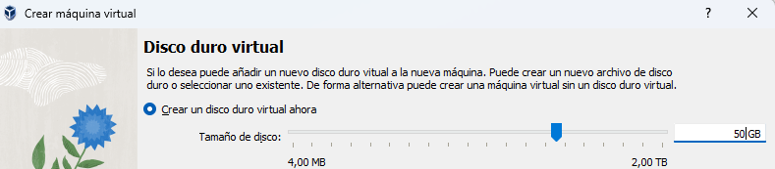

* 1. Por último, seleccionaremos la cantidad de almacenamiento en el disco duro que va a usar nuestra máquina virtual.

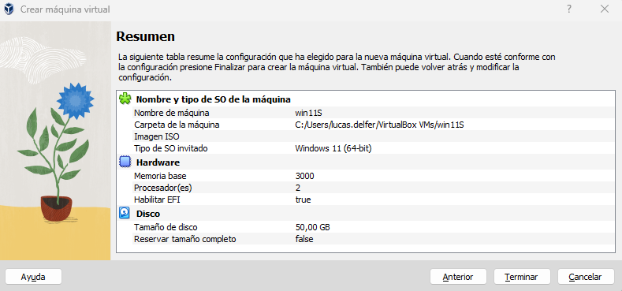

* 1. Aquí podemos ver el resumen de la máquina que queremos crear, con todas las características que le hemos configurado en los pasos anteriores.

**2.5**

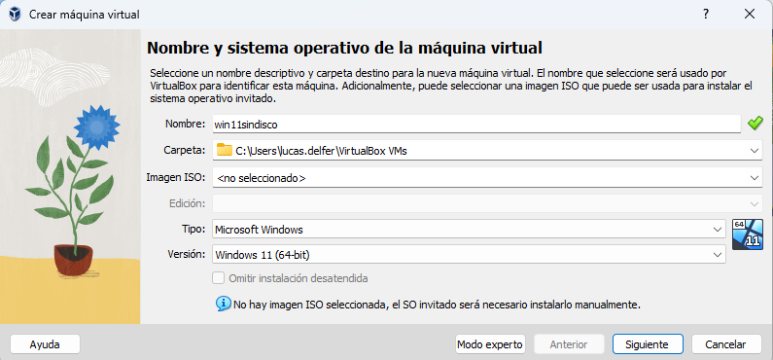

* 1. Primero abrimos la aplicación “VirtualBox” y le damos a la pestaña (Nuevo), y ahí nos mostrara una ventana donde le daremos el nombre que queramos a la máquina. Después seleccionas la versión y el tipo de software que quieres utilizar en tu maquina visual.

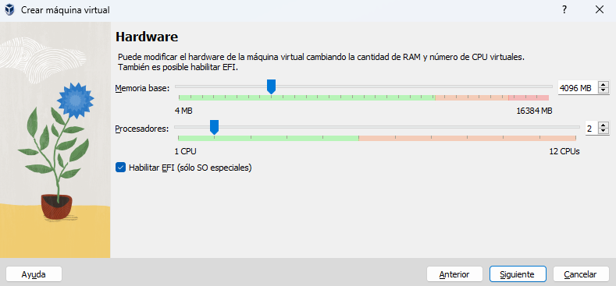

* 1. A continuación, deberemos de ajustar el almacenamiento de memoria RAM que usara nuestra máquina virtual y el número de núcleos de la CPU que queremos que se usen. En este caso lo dejamos con los valores predeterminados de la aplicación.

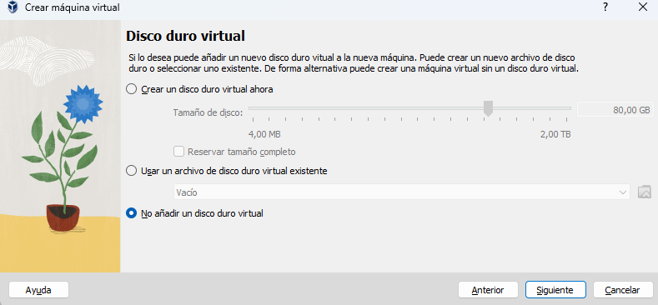

* 1. Por último, seleccionaremos la cantidad de almacenamiento en el disco duro que va a usar nuestra máquina virtual. En este caso no utilizaremos ningún disco duro de almacenamiento, sino que, no añadiremos ningún dispositivo de almacenamiento.

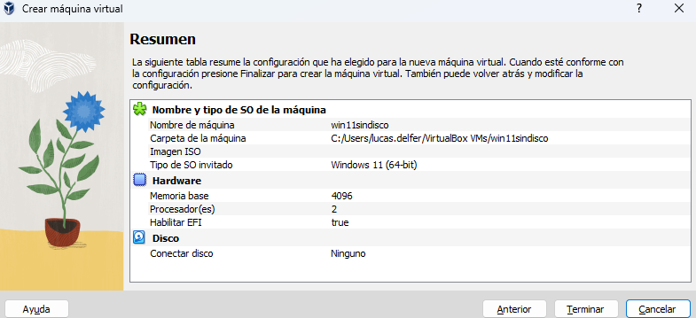

* 1. Aquí podemos ver el resumen de la máquina que queremos crear, con todas las características que le hemos configurado en los pasos anteriores.

**2.6**

**a)**

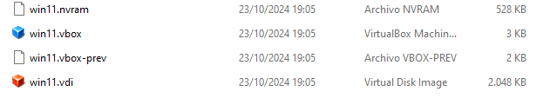

**b)**

.nvram

.vbox

.vbox-prev

.vdi

**c)**

Guardar todos los archivos que tengamos en la máquina virtual

**d)** 2581Kb

**2.7**

**a)**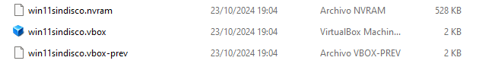

**b)**

.nvram

.vbox

.vbox-prev

**c)**

Guardar todos los archivos que tengamos en la máquina virtual, pero no tenemos un almacenamiento asi que no podremos guardar nada.

**d)** 532Kb

**2.10**

**a)**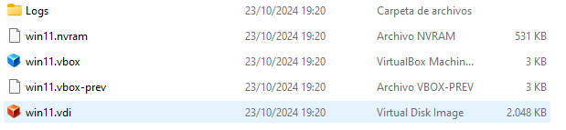

**b)**

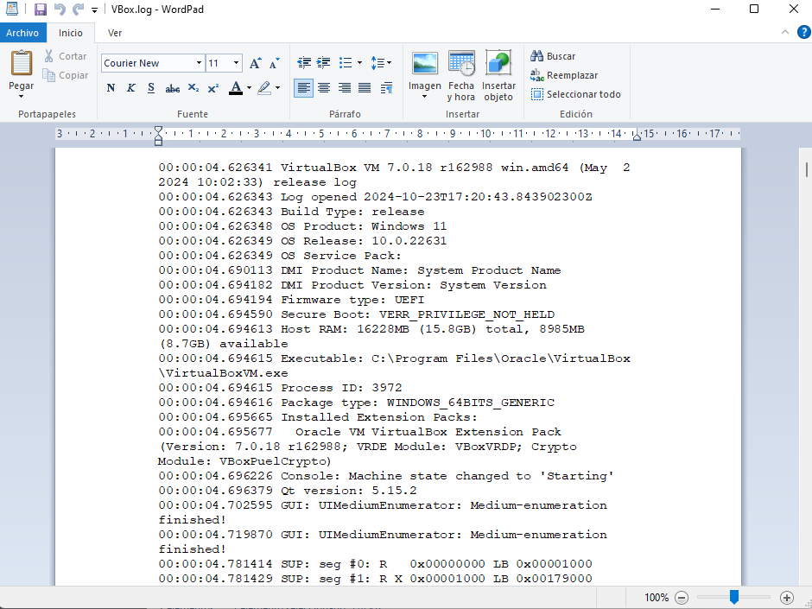

**2.11**

**a)**

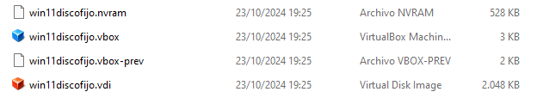

**b)**

.nvram

.vbox

.vbox-prev

.vdi

**c)**

Guardar todos los archivos que tengamos en la máquina virtual

**d)** 2581Kb

**2.12**

**a)**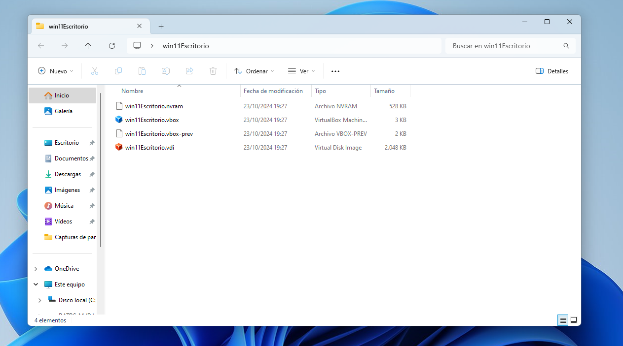

**b)** En el escritorio

**2.14**

Esto hará que la máquina virtual capture automáticamente el teclado cada vez que se active la ventana de la maquina virtual y lo haga no disponible para otras aplicaciones que se estén ejecutando.

**2.15**

a) Nueva máquina virtual

b) Se abre la ventana de la configuración de la maquina virtual seleccionada

c) Se abre la ventana de preferencias

d) Salir

**2.16**

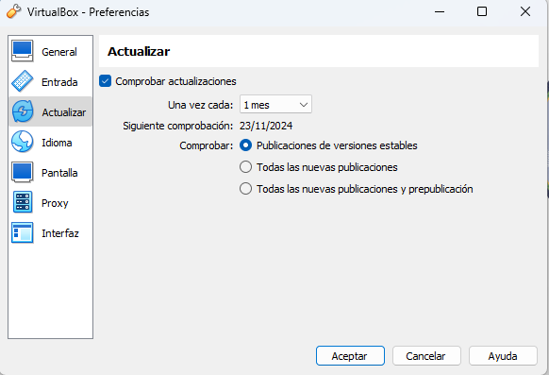

**2.17**

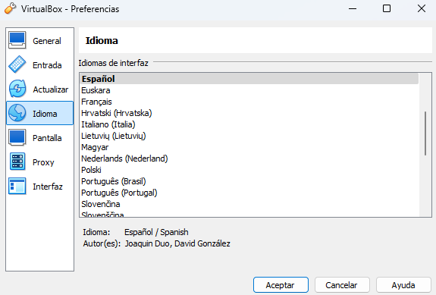

a) No hace falta, se configura automáticamente con el programa abierto sin necesidad de reiniciarlo.

b) No.

**2.18**

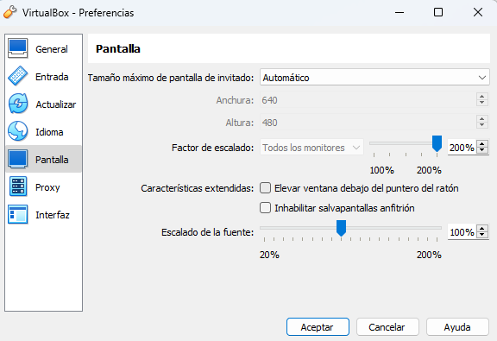

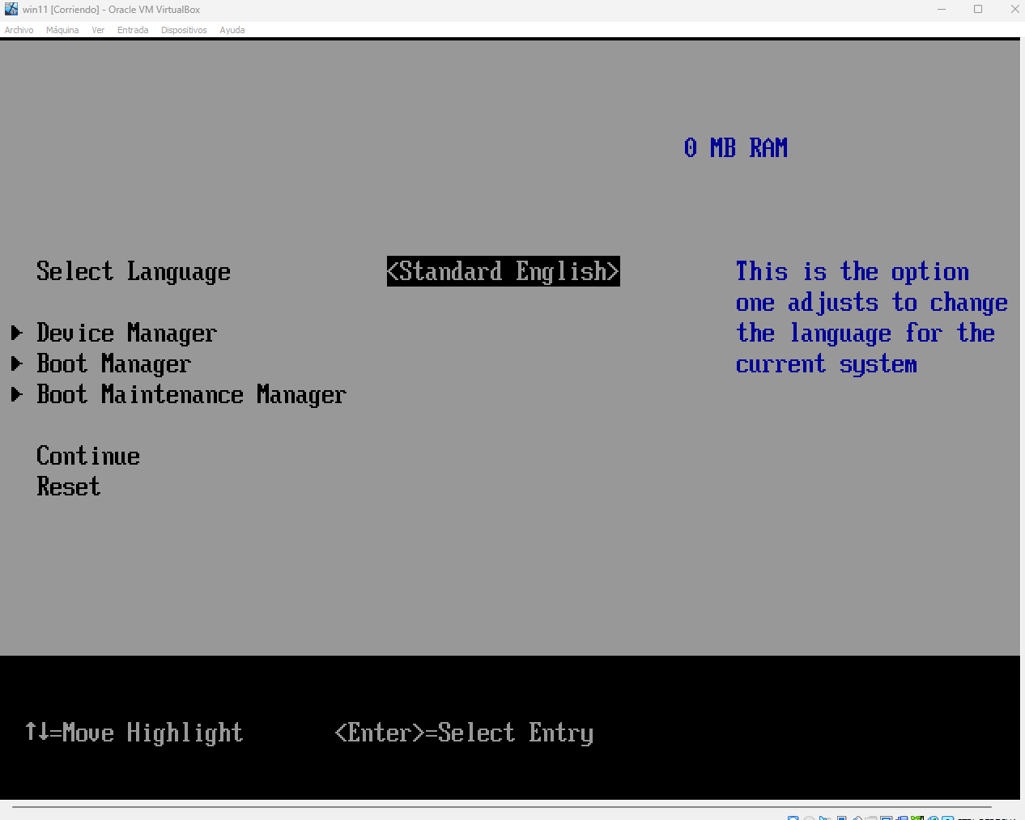

Se ve con mas zoom

**2.20**

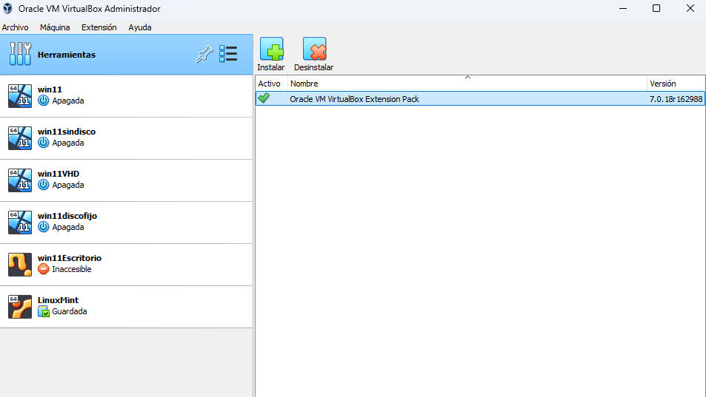

**2.22**

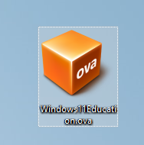

**2.23**

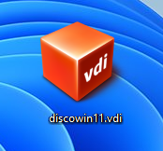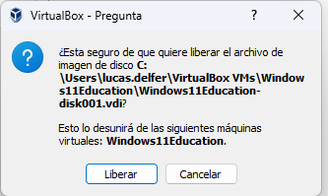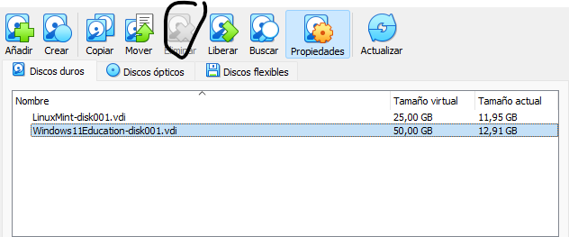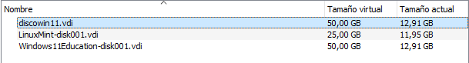

**2.24**

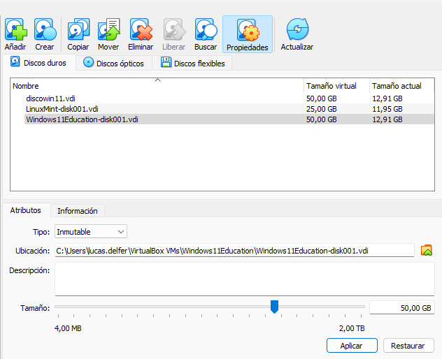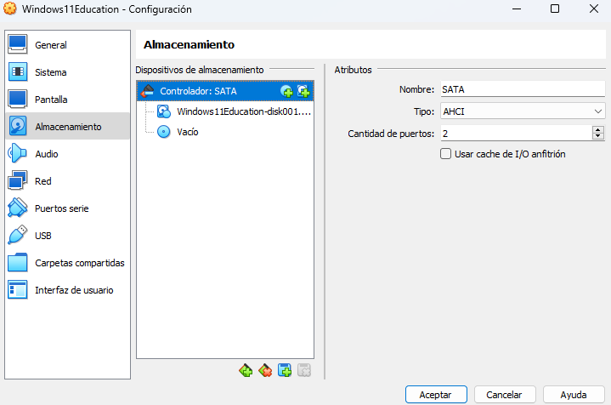

**2.25**

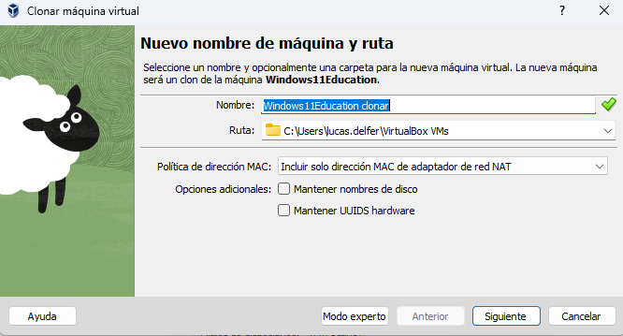

**2.26**

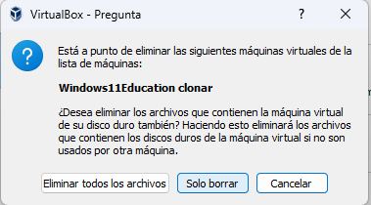

**2.28**

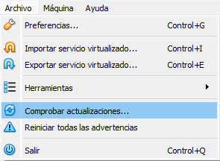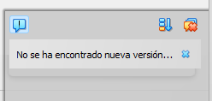

**2.29**

El error "#14962 (nuevo defecto) Los dispositivos USB no aparecen en la VM" se reportó en VirtualBox versión 5.0.12. Los usuarios reportaron que, al intentar conectar dispositivos USB en una máquina virtual, estos desaparecían del sistema host pero no aparecían en el invitado, quedando en un estado de captura sin llegar a ser detectados en la VM.

**2.30**

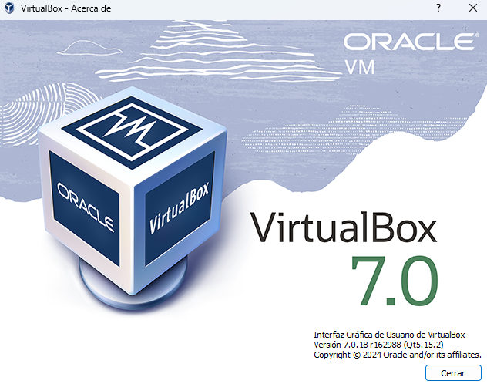

**2.32**

**200%**

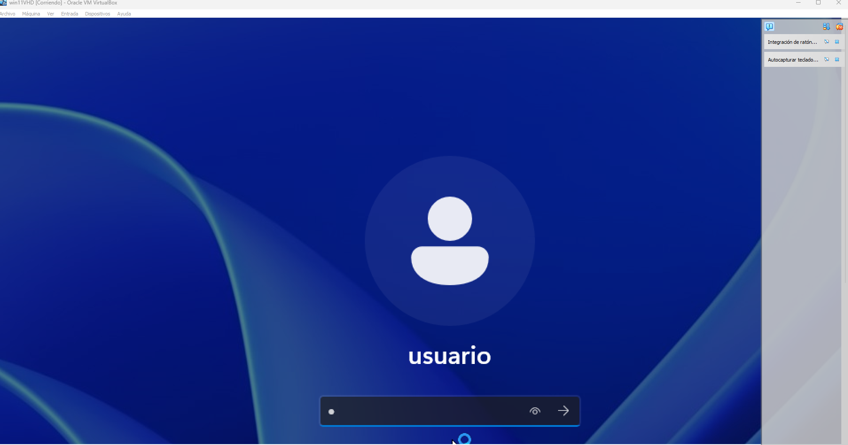

**150%**

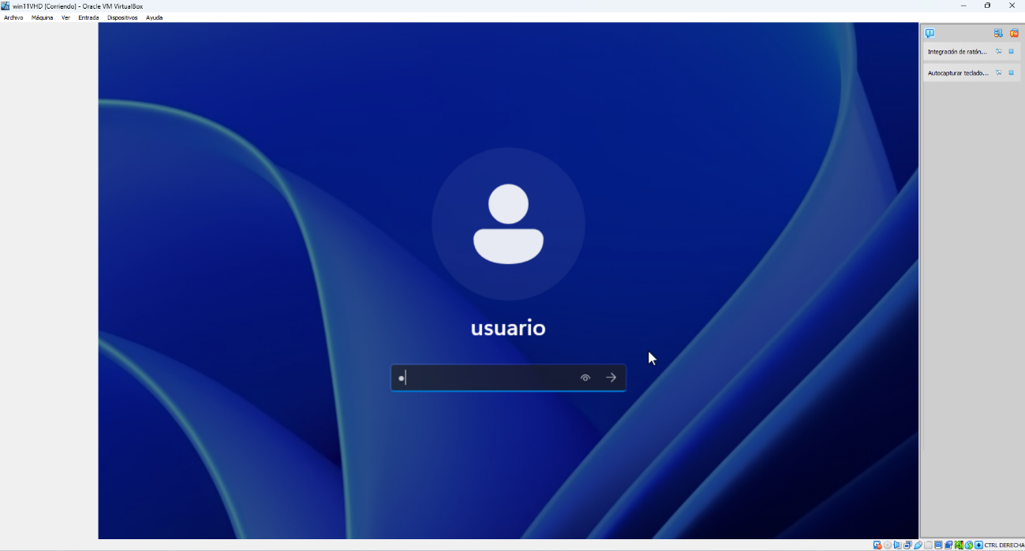

**100%**

